El 20 de febrero de 2026, Canal de Isabel II sustituyó mi contador ultrasónico CONTAZARA CZ4000, que funcionaba perfectamente, tras una incidencia que había abierto por picos de consumo muy altos, sospechando que pudiera tratarse de robo de agua. El origen de esos picos lo descubrí el 13 de febrero (cisterna bloqueada) y ese mismo día, a las 10:10 de la mañana, llamé desde el 623068192 para dar la incidencia por resuelta.
A pesar de haberme confirmado en la llamada la resolución de la incidencia, Canal de Isabel II igualmente procedió a cambiarlo por el contador de turbina HONEYWELL Y920, ya que atribuyó la incidencia a fallo de contador y no a robo de agua. Este medidor registra consumo sin flujo real en la instalación de mi comunidad, especialmente durante las horas de mayor actividad del edificio, suponiendo un sobreconsumo artificial de 1.000 litros al mes.
Este fue la Telelectura del contador CONTAZARA CZ4000, dos días antes de la instalación del contador (18/02/2026)
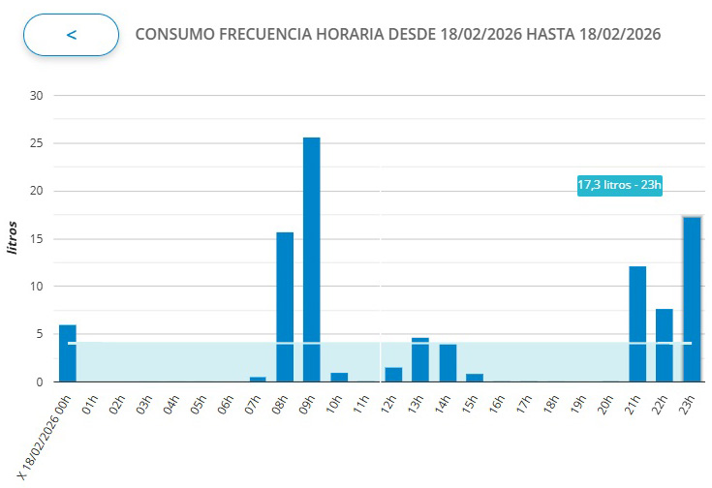
Este fue la Telelectura un dia antes de la instalación del contador (19/02/2026)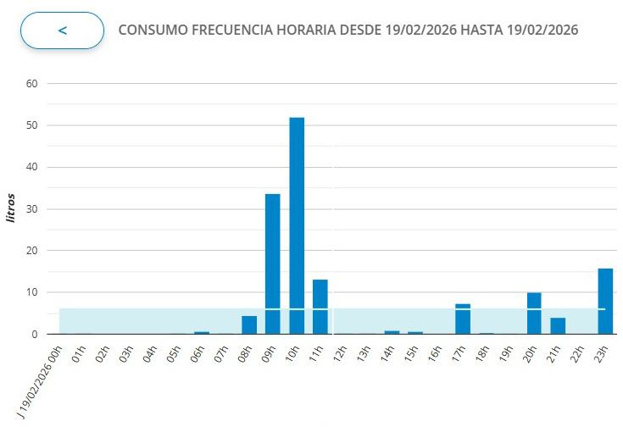
Como se puede observar en las imágenes anteriores, a las horas donde no se usa el agua no marca ningún consumo, siendo este un comportamiento totalmente normal.
El día 20 de febrero, y sin que me diera cuenta, retiraron el contador ultrasónico CONTAZARA CZ4000, que venía funcionando perfectamente, e instalaron el contador de turbina HONEYWELL Y920, de aspecto reacondicionado. Desde ese momento, viene marcando errores sistemáticos de medición en forma de “consumo irregular de fondo”, que aumenta con las horas de más actividad del edificio, como explicaré a continuación.
Esta es la primera Telelectura del HONEYWELL Y920, después de su instalación (21/02/2026).
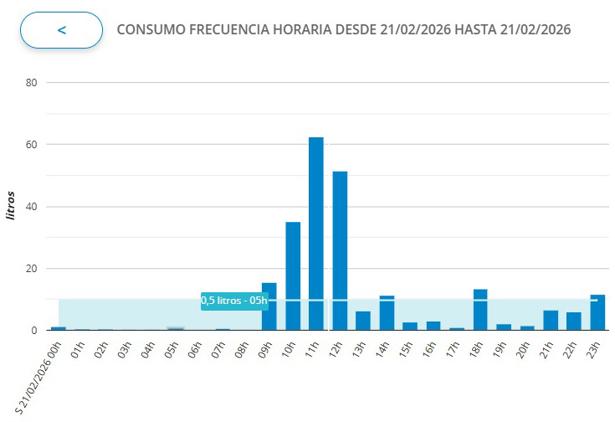
Esta es la Telelectura del HONEYWELL Y920 dos días después de su instalación (22/02/2026)
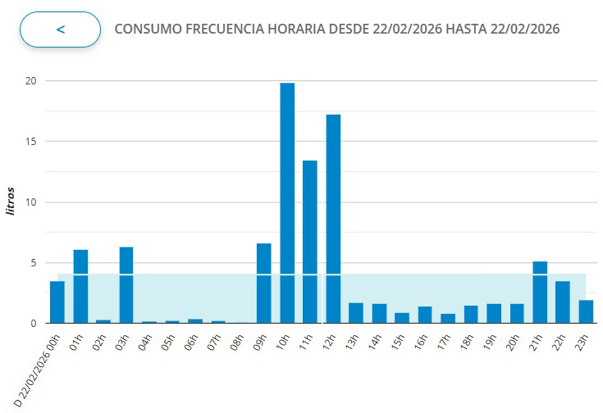

Como se puede observar, desde que se instaló el contador HONEYWELL Y920 el 20/02/2026 viene sucediendo a diario este consumo fantasma de fondo, que aumenta más en las horas de actividad del edificio, y disminuye por las noches.
De esta medición anómala, y de que me habían cambiado el contador, me di cuenta el 27 de marzo al revisar un día de rutina las últimas Telelecturas, y observando que en días que estaba durmiendo o fuera de casa, tenía un consumo aparentemente “aleatorio” por horas: de entre 0,8 y 2 litros por el día, y de entre 0 a 0,5 litros por las noches. Esto puede comprobarse comparando cualquier día posterior a la instalación del contador (20/02/2026) con cualquier día anterior a dicha instalación.
Desde entonces, todos los días me encuentro lecturas como la siguiente imagen, en la que veo ese consumo en días que paso toda la tarde fuera de casa, o incluso estando durmiendo. Y a pesar de que estoy reduciendo todo lo posible el uso de agua para mitigar este gasto artificial, y de que durante el día solo hay una persona en casa, la facturación es similar al año pasado que estábamos 3 personas en casa.
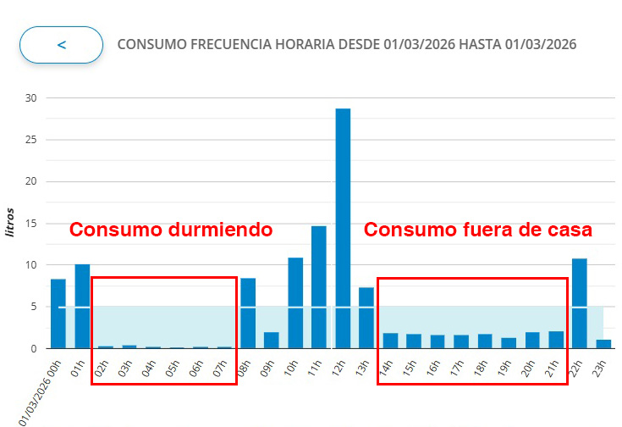
Prueba de cierre de llave de paso
Para comprobar que efectivamente no se trataba de ninguna fuga interna en la vivienda, he hecho repetidas veces la prueba de cerrar la llave de paso de la vivienda y comprobar el consumo. De esta manera, aíslo la vivienda del flujo de agua y me aseguro de descartar cualquier posibilidad de fallo dentro de mi domicilio.
Aquí presento una grabación continua de una hora de video sin cortes, desde que cierro las llaves de los grifos, las 3 llaves de paso individuales, y la llave de paso general de la vivienda, hasta que vuelvo a subir a casa después de estar una hora monitorizando el contador y documentando cómo aumenta el contador sin flujo hacia la vivienda, incrementando artificialmente 1,4 litros. La descripción del video contiene un índice de sucesos, para acceso rápido. De especial relevancia es el sonido de los contadores de la instalación en funcionamiento, cuando se mueve el mío: (https://www.youtube.com/watch?v=6uOblkzkxao)
Aquí otro vídeo de como cierro la llave de paso de la vivienda y grabo la medición del contador antes de salir de casa, y al llegar a casa 6 horas después, se ve como ha aumentado el contador en más de 8 litros. (https://youtube.com/shorts/9Niw0Lbo4gs?si=pJUHY-ooGpP1bE_x)
Esta imagen es la Telelectura registrada el domingo 12/04/2026, documentada en el segundo vídeo, tras aislar completamente la vivienda mediante el cierre de la llave de paso durante 6 horas, periodo en el que permanecí fuera del domicilio:
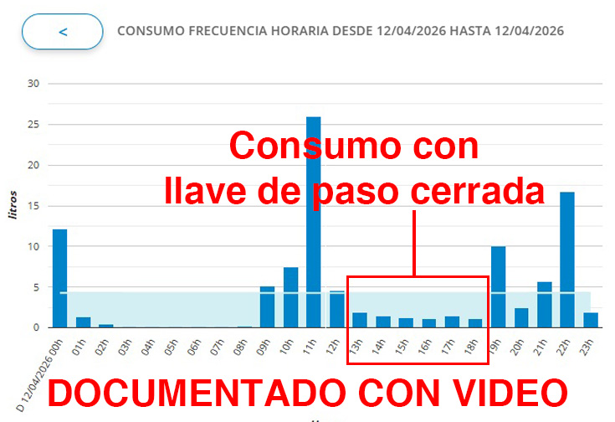

También hice la prueba durante un fin de semana, cerrando completamente la llave de paso de la vivienda los días 28 y 29 de marzo desde las 23:30 del viernes 27 hasta las 8:00 del domingo 29, y volví a cerrarla desde las 11:00 hasta las 22:00 del mismo domingo.
Aquí están las imágenes de la Telelectura de la prueba los días 28 y 29 de marzo:
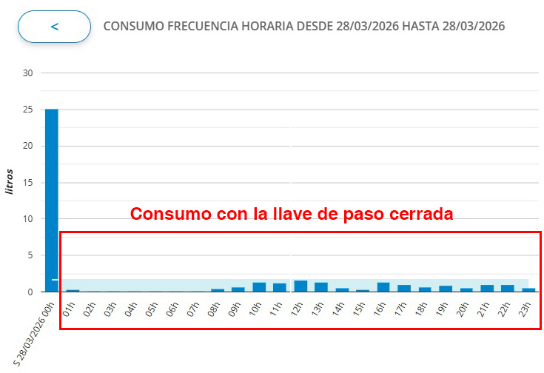

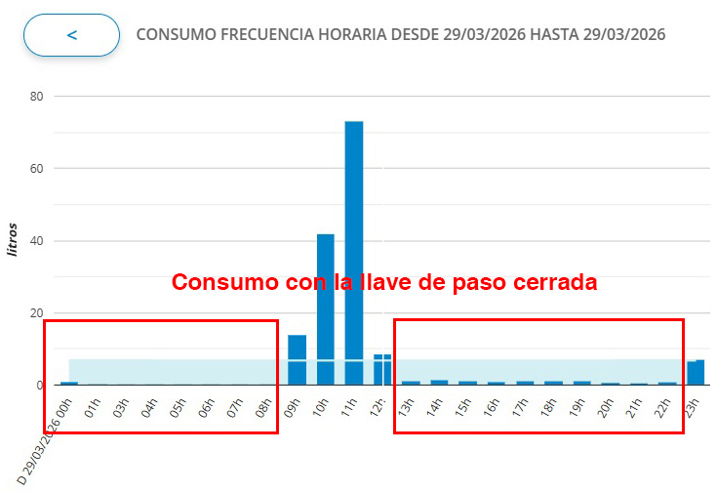
Los resultados confirman que el origen del problema está en el contador, ya que la vivienda se aisló completamente y no se observa humedad ni ninguna fuga de agua en las tuberías de las zonas comunes.
Gracias a estas pruebas he podido calcular que el contador actual (HONEYWELL Y920) está aumentando artificialmente mi consumo en al menos 25-30 litros de agua al día, sin contar que además puede estar aumentando significativamente mi uso habitual de agua. Esto supone cerca de 2.000 litros de más en cada factura.
Flujo inverso
Por otro lado, he observado que aún con la llave de paso cerrada, el contador actual (HONEYWELL Y920) muestra habitualmente flechas inversas ➡⬅ indicando movimiento, fenómeno que no hemos observado con el contador anterior (CONTAZARA CZ4000). Así mismo, tras permanecer la instalación un tiempo en reposo y desaparecer dichas flechas, estas vuelven a aparecer cuando otro vecino consume agua. Este icono es el paso previo al avance del medidor de forma artificial, como se puede comprobar en el video de una hora, presentado anteriormente.
Adjuntos imágenes comparativas de ambos contadores.
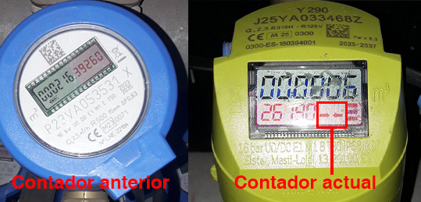

Según los hechos y pruebas aportadas, queda acreditado que el problema:
- Viene produciéndose desde la instalación del contador actual HONEYWELL Y920.
- No está relacionado con la instalación interior de mi vivienda, ya que continúa produciéndose con el circuito de agua completamente cerrado: llave general, llaves secundarias y llaves individuales de cada grifo.
- No se trata de una fuga de las instalaciones comunitarias ya que:
  - La administración de la finca ha certificado la inexistencia de fugas.
  - De tratarse de una fuga, el consumo sería continuo, circunstancia que no se produce.
- Está directamente relacionado con las horas de mayor actividad del edificio, cuando otros vecinos utilizan el agua.
- Incluso con la llave de paso de la vivienda cerrada, cuando otros vecinos utilizan el agua, el contador muestra indicación de flujo (➡⬅), registrando en ocasiones incrementos artificiales del consumo (➡). Tras un periodo sin consumo en el edificio, el contador se queda en reposo (sin flechas) y las flechas vuelven a aparecer en cuanto algún vecino abre su grifo.
La existencia de registro de consumo en ausencia total de flujo de agua evidencia una medición incompatible con el uso real del suministro. Dado que el origen del problema se sitúa en el armario de contadores, y desde el día de la instalación del contador actual, corresponde a Canal de Isabel II investigar la causa, y adoptar las medidas necesarias para garantizar que la medición refleje exclusivamente el consumo real de mi vivienda. Dicha investigación no debe limitarse a confirmar que el contador funciona en condiciones aisladas, sino que debe considerar todos los factores externos propios de la instalación (como las condiciones hidráulicas de la red o la interacción con otros contadores en batería) que puedan estar generando una medición artificialmente elevada, sin que me corresponda mí precisar el origen técnico concreto.
Por todo ello solicito a Canal de Isabel II:
- Que adopten las medidas técnicas necesarias para garantizar que el consumo registrado en mi vivienda corresponda exclusivamente al uso real del suministro.
- Que las medidas adoptadas no me supongan coste alguno, al no ser la incidencia imputable al cliente.
- Que, una vez aplicadas dichas medidas, se realice una comprobación posterior del funcionamiento del sistema de medición, con el fin de verificar que la incidencia ha quedado resuelta y que no se producen nuevos errores de registro. En caso contrario, se mantenga la presente reclamación hasta garantizar una medición fiel del consumo real.
- Que se revise y rectifique la facturación desde el 21/02/2026, fecha en la que comenzó a funcionar el contador actual, al haberse registrado consumos que no se corresponden con un uso real del suministro.

